5.5.1
Problema de aplicación (6 minutos)

Jackie y Ron tienen 12 cubos de un centímetro cada uno. Jackie construye una torre de 6 cubos de alto y 2 cubos de ancho. Ron construye una de 6 cubos de largo y 2 cubos de ancho.

Jackie dice que su estructura tiene mayor volumen porque es más alta. Ron dice que las estructuras tienen el mismo volumen.

¿Quién tiene razón? Haz un dibujo para explicar cómo lo sabes. Utiliza una hoja cuadriculada si lo deseas. 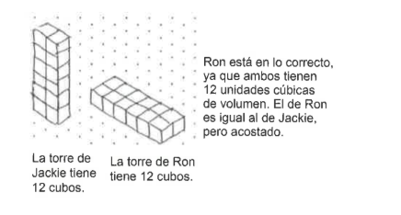

5.5.2
Problema de aplicación (8 minutos)

Mike utiliza 12 cubos de un centímetro para construir estructuras. Utiliza cubos de un centímetro para construir al menos 3 estructuras diferentes con el mismo volumen que la de Mike. Dibuja una de tus estructuras en una hoja punteada.
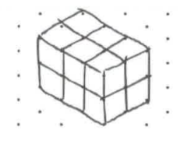

5.5.3
Problema de aplicación (6 minutos)

Una bandeja de cubitos de hielo tiene dos filas de 8 cubos cada una. ¿Cuántos cubitos de hielo hay en una pila de 12 bandejas? Haz un dibujo para explicar tu razonamiento.
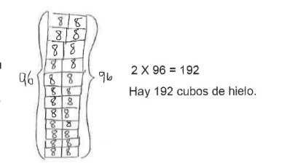

5.5.4
Problema de aplicación (5 minutos)

Dibuja un prisma rectangular de 2 cm x 2 cm x 1 cm en la pizarra o proyecta una imagen de uno en la pizarra.

Karen dice que el volumen de este prisma es de 5 cm³ y que lo calculó sumando los lados. Proporciona el volumen correcto del prisma y explica el error de Karen.
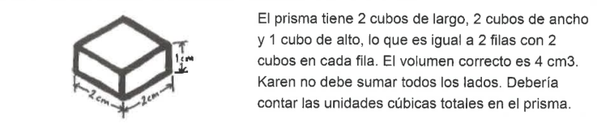

5.5.5
Sin problema de aplicación

5.5.6
Problema de aplicación (8 minutos)

Una compañía de almacenamiento promociona tres opciones diferentes para todas sus necesidades de almacenamiento: "El cubo", un cubo real con un volumen de 64 m3, "El doble" (doble del volumen del cubo) y "El medio" (la mitad del volumen del cubo). ¿Cuáles podrían ser las dimensiones de las tres unidades de almacenamiento? ¿Cómo podrían orientarse para dejar la mayor cantidad posible de espacio en el suelo? ¿Y la mayor altura?
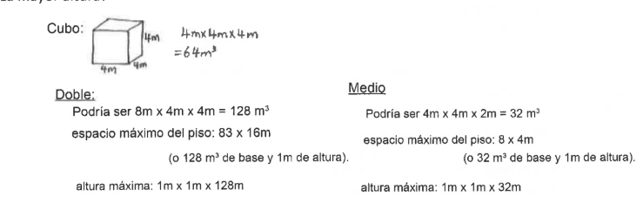

5.5.7
Sin problema de aplicación

5.5.8
Sin problema de aplicación

5.5.9
Problema de aplicación (7 minutos)

El siguiente cuadro muestra las dimensiones de varias cajas de embalaje rectangulares. De ser posible, responde lo siguiente sin calcular el volumen.
a. ¿Qué caja proporcionará el mayor volumen?
b. ¿Qué caja tiene un volumen que es igual al volumen de la caja de libros? ¿Cómo lo sabes?
c. ¿Qué caja tiene $\frac{1}{3}$ del volumen de la caja de lámparas?

Tipo de caja | Dimensiones  (longitud x ancho x altura)
Caja de libros | 12 pulgadas x 12 pulgadas x 12 pulgadas
Caja de cuadros | 36 pulgadas x 12 pulgadas x 36 pulgadas
Caja de lámparas | 12 pulgadas x 9 pulgadas x 48 pulgadas
Caja plana | 12 pulgadas x 6 pulgadas x 24 pulgadas
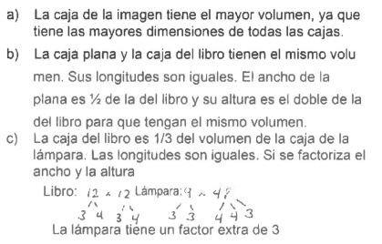

5.5.10
Problema de aplicación (8 minutos)

Heidi y Andrew diseñaron dos canteros para su jardín. El cantero de Heidi medía 5 pies de largo por 3 pies de ancho; el de Andrew tenía la misma longitud, pero era el doble de ancho. Calcula cuántos pies cúbicos de tierra necesitan comprar para tener 2 pies de tierra de profundidad en ambos canteros.
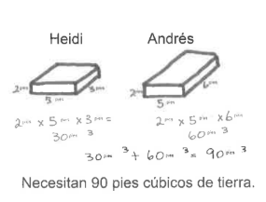

5.5.11
Problema de aplicación (5 minutos)

La señora Golden quería cubrir su tablero de anuncios de 6,5 pies por 4 pies con papel plateado que viene en cuadrados de 1 pie. ¿Cuántas cuadrados necesita la señora Golden para cubrir su tablero de anuncios? ¿Sobrará alguna fracción del papel? Explica por qué sí o por qué no. Haz un dibujo para mostrar tu razonamiento.
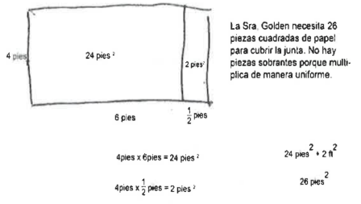

5.5.12
Problema de aplicación (3 minutos)

Margo está diseñando una etiqueta. Las dimensiones de la etiqueta son 3 $\frac{1}{2}$ pulgadas por 1 $\frac{1}{4}$ pulgadas. ¿Cuál es el área de la etiqueta? Utiliza el proceso de leer, dibujar y escribir.
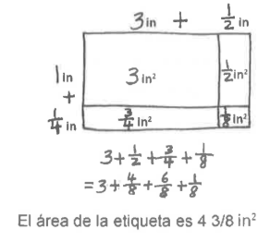

5.5.13
Problema de aplicación (7 minutos)

Los Collier quieren colocar un piso nuevo en un baño de 6 $\frac{1}{2}$ pies por 7 $\frac{1}{3}$ pies. Las baldosas que quieren son de 12 pulgadas cuadradas. ¿Cuál es el área del piso del baño? Si la baldosa cuesta $3.25 por pie cuadrado, ¿cuánto gastarán para colocar el piso nuevo?
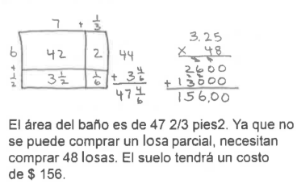

5.5.14
Sin problema de aplicación

5.5.15
Sin problema de aplicación

5.5.16
Problema de aplicación (6 minutos)

Kathy gastó 3 quintos de su dinero en un collar y 2 tercios del resto en un brazalete. Si el brazalete costó $17, ¿cuánto dinero tenía al principio?
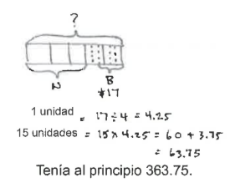

5.5.17
Problema de aplicación (4 minutos)

Ava dibujó el cuadrilátero de la derecha y lo llamó trapecio. Adan dijo que Ava estaba equivocada. Explícale a tu compañero cómo se puede usar una escuadra para determinar quién tiene razón. Razona tu respuesta de acuerdo con las propiedades de los trapecios.
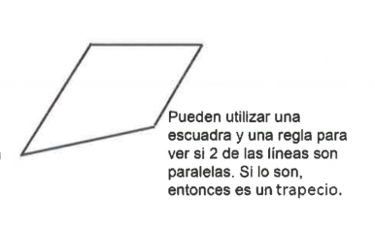

5.5.18
Problema de aplicación (6 minutos)

¿Cuántos cubos de 2 pulgadas se necesitan para construir un prisma rectangular que mida 10 pulgadas por 6 pulgadas por 14 pulgadas?
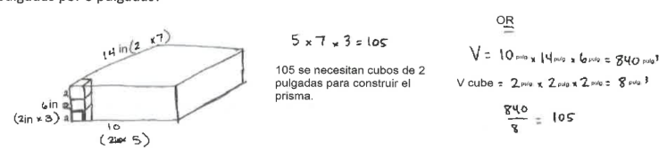

5.5.19
Problema de aplicación (4 minutos)

La maestra le pidió a la clase que dibujara paralelogramos rectangulares. Kylie dibujó la figura 1, y Zach dibujó la figura 2. Zach coincide en que Kylie dibujó un paralelogramo; sin embargo, dice que no es un rectangular. ¿Tiene razón? Utiliza las propiedades para justificar tu respuesta.
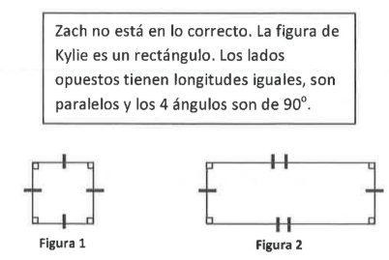

5.5.20
Problema de aplicación (7 minutos)

Nita compra una alfombra que mide 10 $\frac{1}{3}$ pies x 12 $\frac{1}{2}$ pies. ¿Cuál es el área de la alfombra? Muestra tu razonamiento con un dibujo del área y una multiplicación.
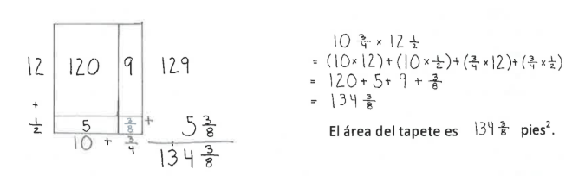

5.5.21
Sin problemas de aplicación

